ЖУРАВЛИ И ОРЛЫ В ПОДМОСКОВЬЕ – СОХРАНИТЬ ИХ В НАШИХ СИЛАХ!
Использование Сверхлегкого Летательного Аппарата (СЛА) – мотодельтаплана для мониторинга и охраны гнездовых территорий редких видов птиц в заказнике “Журавлиная родина»
Проблема:
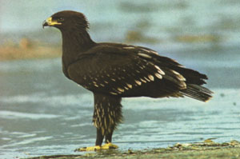
В 100 км. к северу от Москвы расположен заказник «Журавлиная родина». Это уникальный природный комплекс болот, лесов и открытых пространств, на территории которого обитают серый журавль, черный аист и крупные хищные птицы – орлы (большой и малый подорлики, скопа). В 1940-70-е гг., значительная часть болот была осушена, последствия этого сказываются до сих пор. Это ежегодные торфяные, лесные и травяные пожары. В результате безвозвратно уничтожаются природные комплексы пойменных лесов, где строят свои гнезда эти крупные красивые птицы. Кроме того, на территории заказника находится одно из семи мест в Европе, где в конце лета – начале осени происходит крупное предотлетное скопление журавлей (до 2,5 тысяч птиц). Журавли кормятся на убранных полях и отдыхают на открытых торфяных болотах. Торфяные и лесные пожары, а так же бесконтрольное посещение болот сборщиками ягод нарушают покой птиц. В результате скопление уменьшается, молодые птенцы гибнут в дыму и во время частых беспокойных перелетов стай, когда их вспугивают люди. В течение 30 лет существования заказника охрана его территории осуществляется добровольцами из числа студентов и сотрудников ВУЗов, выполняющих научные работы, а так же небольшим штатом инспекторов. Не имея возможности оперативно получать информацию о возгораниях и незаконном посещении особо ценных участков, патрульные группы затрачивают много сил и времени на ликвидацию пожаров и охрану мест отдыха журавлей от проникновения нежелательных посетителей. Поэтому эффективность такой работы, к сожалению, не высока, и, несмотря на героические усилия добровольцев, над заказником нависла угроза гибели журавлей и орлов от пожаров и беспокойства людьми.
Цель проекта:
Сохранение гнезд серого журавля и крупных хищных птиц, а так же уникального природного комплекса открытых, болотных и лесных ландшафтов севера Подмосковья.
Охрана мест отдыха серых журавлей во время пролета на севере Подмосковья.

Суть проекта:
Для того чтобы сохранить журавлей и орлов на севере Подмосковья необходимо защитить их гнезда от пожаров и предотвратить беспокойство людьми журавлиных стай на отдыхе перед долгим перелетом на юг. Наибольшую эффективность работ по осуществлению выше поставленной цели даст только оперативное получение информации о возникновении пожаров и посещении людьми особо ценных участков. Такую информацию может дать только наблюдение с воздуха во время полетов на СЛА - мотодельтаплане над заказником, так как большая часть его территории не доступна для наземного транспорта. С помощью СЛА будут решены следующие задачи:
- Проведение уникальных работ по учету гнезд серого журавля на севере Подмосковья.
- Эффективная охрана заказника «Журавлиная родина» и сопредельных территорий от лесных, торфяных и травяных пожаров. Обнаружение очагов пожаров и оперативная связь с наземной пожарной группой, доставка к месту пожара людей и оборудования.
- Повышение эффективности охраны особо ценных участков заказника от браконьерства и незаконного посещения.
- Повышение эффективности биотехнических мероприятий на территории заказника по учету и сохранению редких видов зверей и птиц.
- Проведение уникальных работ по контролю за восстановлением гидрорежима заказника, нарушенного мелиорацией 1950^{х} - 1970^{х} годов, путем наблюдения с воздуха за обводненностью территории.
- Проведение уникальных научных наблюдений за миграционными скоплениями журавлей.

Специалисты, работающие в «Журавлиной родине» регулярно размещают результаты своей работы в научных и популярных изданиях. Деятельность заказника постоянно освещается различными СМИ, в том числе российскими и областными телеканалами. В случае реализации проекта исполнители гарантируют размещение информации о донорах в печатных изданиях, на радио и телевидении. Это будет осуществляться за счет иных средств.
Проект предусматривает приобретение Сверхлегкого Летательного Аппарата (СЛА) «Дельталет «Жук»» (изготовитель ООО «Добро» г. Уфа). Аппарат специально разработан для использования в полевых условиях без подготовленной взлетно-посадочной полосы. Цена аппарата 12000 USD. Обучение пилота и доставка аппарата – 1500 USD.
Итого 13500 USD.
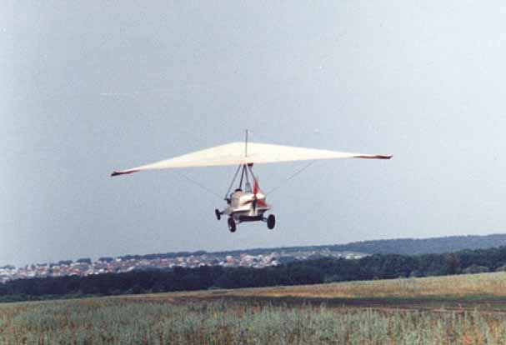
Регион: Московская Область
Стоимость проекта: $13500 на все время использования СЛА

